###### Practicǎ pedagogicǎ 1

**Titularul disciplinei: *Conf. Dr. Ioana Magdaş***, e-mail: [ioana.magdas@ubbcluj.ro](mailto:ioana.magdas@ubbcluj.ro),

**Asistent: *Drd. Mariana Maier***, e-mail: [mariana.maier@ubbcluj.ro](mailto:mariana.maier@ubbcluj.ro)

**Obiectivele DISCIPLINEI: formarea şi dezvoltarea unui set de competenţe specifice,** derivate din competenţele generale ale cadrului didactic, menite să-i ajute pe studenţi să proiecteze şi realizeze (în practica pedagogică) activităţi eficiente de învăţare a informaticii. Astfel:

**La finele semestrului studenţii vor fi capabili:**

**C1.** s*ă analizeze conţinuturi ştiinţifice, propuse de programe analitice, manuale şcolare şi auxiliare didactice, din punctul de vedere al relevanţei lor pentru învăţarea informaticii în învăţământul obligatoriu;*

**C2.** s*ă proiecteze activităţi didactice tipice şi specifice (teoretice şi practice) relevante pentru familiarizarea elevilor cu gândirea informatică;*

**C3.** *să antreneze elevii în activităţi care îmbină corect activitatea frontală, în echipă şi independentă;*

**C4.** *să organizeze progresul cognitiv al elevilor (investigând şi utilizând concepţiile elevilor, interesele şi abilităţile lor, anticipând dificultăţile elevilor şi sprijinindu-i să şi le depăşească etc.);*

**C5.** *să analizeze, modifice sau conceapă materiale şi mijloace de învăţământ;*

**C6.** *să stimuleze motivaţia şi interesul elevilor pentru studiul temelor predate;*

**C7.** *să promoveze, prin activităţile didactice puse în practică, creativitatea şi educarea metacognitivă a elevilor;*

**C8.** *să evalueze activităţile didactice şi performanţele elevilor utilizând metode şi instrumente de evaluare adecvate;*

**C9.** *să întocmească corect documentele şcolare solicitate unui profesor de informatică;*

**C10.** *să-şi analizeze critic propria activitate didactică şi să-şi planifice şi organizeze dezvoltarea competenţelor profesionale.*

**ANALITICA TEMELOR:**

*Lucrǎrile practice* vor viza următoarele aspecte :

1. Aspecte organizatorice ale sistemului de învăţământ (Curriculum Naţional : Planuri cadru, organizarea învăţământului informatic, programe şcolare, documentele profesorului, etc.)
2. Abordarea sistemică a conţinuturilor şcolare la informatică (conţinuturile programelor şcolare, conţinutul manualelor şcolare, adaptarea conţinutului ştiinţific la particularităţile de vârstă şi individuale ale elevilor, etc.)
3. Proiectarea activităţii didactice la informatică
4. Observarea de lecţii
5. Analizarea lecţiilor prin fişe de observaţii realizate ad-hoc

**evaluarea studenŢilor**: evaluare pe parcurs şi de bilanţ. Evaluarea urmăreşte: implicarea studenţilor în activităţile solicitate, calitatea sarcinilor realizate, performanţele la testări şi calitatea/ completitudinea portofoliului de curs.

**Sarcinile şi documentele portofoliului studenţilor pentru practica pedagogică:**

* Planificarea asistențelor, în conformitate cu orarul mentorului (1p) – termen: 27.10.2023
* Minim 10 asistenţe (3 p.) – termen: 22.12.2023
* Realizarea unei planificări calendaristice pentru o clasă (1 p.) – termen: 22.02.2024
* Realizarea proiectului **unei unităţi de învăţare din planificarea calendaristică realizată** (1 p.) – termen: 22.02.2024
* Analiza critică a unui **manual şcolar pentru clasa şi specializarea programei şcolare alese** (1 p.) – termen: 22.02.2024
* Proiectul unei **microlecții din unitatea de învățare realizată** (de transmitere și asimilare de noi cunoștințe) și susținerea ei la seminar (1 p.- proiectul, 1 p. - susținere) – termen: 22.02.2024
* Respectarea termenelor și a planificării asistențelor (1p).
* Oficiu – 1 p.

**NOTĂ.** În cazul în care studenţii se prezintă la mai puțin de 5 asistenţe, studentul va fi considerat neprezentat, iar nota nu va putea fi acordată.

**Detalii de realizare a portofoliului:**

1. Pe prima pagină un tabel completat de forma celui de mai jos. Tabelul se completează împreună cu mentorul, în urma studierii orarului acestuia, se semnează de către mentor și se încarcă în Assignment-ul corespunzător **până la data de 27.10.2023**. Eventualele schimbări în orar vor fi semnalate de către mentor.

**PLANIFICAREA ASISTENŢELOR**

|  |  |  |  |  |
| --- | --- | --- | --- | --- |
| **Nr. crt.** | **Data** | **Ziua din săptămână** | **Ora** | **Semnătura mentorului** |
| 1. | 12.10.2023 | joi | 9.00-10.00 |  |
| 2. |  |  |  |  |
| 3. |  |  |  |  |
| 4. |  |  |  |  |
| 5. |  |  |  |  |
| 6. |  |  |  |  |
| 7. |  |  |  |  |
| 8. |  |  |  |  |
| 9. |  |  |  |  |
| 10. |  |  |  |  |

Pentru programarea asistențelor, respectați structura anului școlar 2023-2024, din calendarul de mai jos:

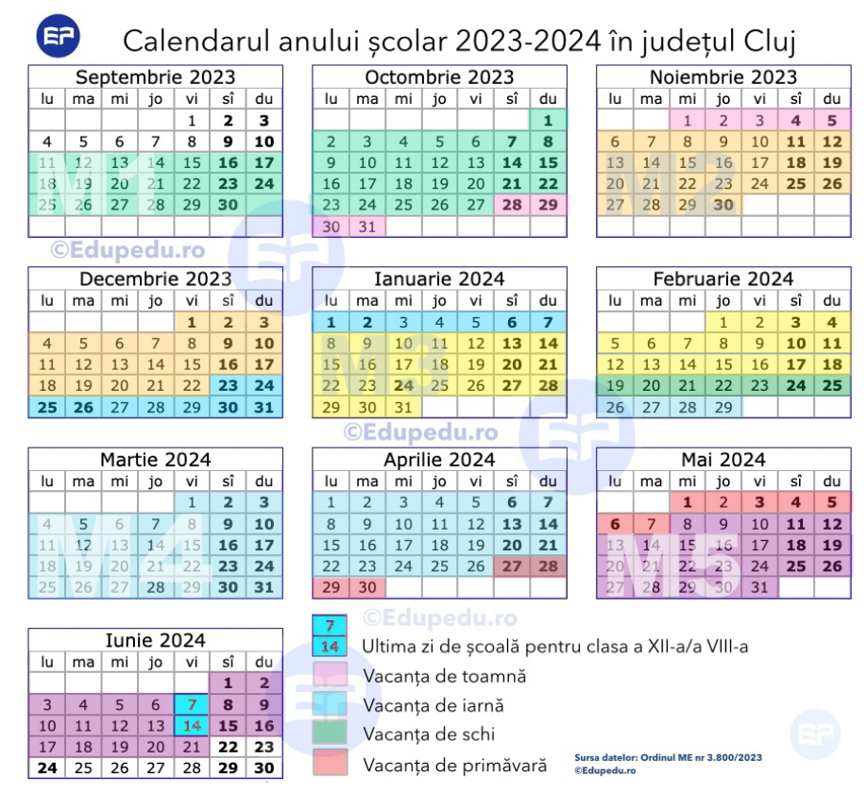

1. După fiecare lecție la care asistați, mentorul va semna în tabelul de mai jos. Acest tabel, împreună cu oglinzile lecțiilor (vezi punctul 3.), **se încarcă în Assignment-ul corespunzător până la data de 22.12.2023**.

**TABEL DE ASISTENŢE**

|  |  |  |  |  |
| --- | --- | --- | --- | --- |
| **Nr. crt.** | **Data** | **Clasa** | **Titlul lecţiei** | **Semnătura mentorului** |
| 1. |  |  |  |  |
| 2. |  |  |  |  |
| 3. |  |  |  |  |
| 4. |  |  |  |  |
| 5. |  |  |  |  |
| 6. |  |  |  |  |
| 7. |  |  |  |  |
| 8. |  |  |  |  |
| 9. |  |  |  |  |
| 10. |  |  |  |  |

1. Pentru fiecare lecţie asistată se va face oglinda lecţiei prin completarea pe loc (în momentul asistării lecţiei) a unei fişe de asistenţă de 1 pagină de forma:

Data:

Clasa:

Lecţia:  
Tipul lecţiei:

|  |  |
| --- | --- |
| **Activitatea din lecţie** | **Observaţii** |
| În această rubrică se vor trece conţinuturile lecţiei adică:  - titlul lecţiei  - un rezumat al teoriei expuse  - textul problemelor  - ideea de rezolvare, sau rezolvarea completă după cum consideraţi  **OBS! In această rubrică nu se vor trece nici un fel de comentarii** | În această rubrică se vor trece comentariile voastre referitoare la :  - obiectivele lecţiei ( comunicate elevilor sau intuite de voi pe parcursul desfăşurării lecţiei)  - conţinuturi ( grad de dificultate, importanţă, structurarea d.p.d.v. logic a conţinuturilor lecţiei < inductiv, deductiv, prin analogie>, etc.)  - evenimentele lecţiei  - strategia didactică ( expunere explicativă, conversaţie, problematizare şi învăţare prin descoperire, muncă individuală, etc.)  - evaluare ( observaţia curentă, evaluare orală, extemporal, etc.)  **OBS! Pe parcursul desfăşurării unei lecţii sunt dificil de urmărit toate aceste aspecte aşa încât ar fi bine ca la o lecţie să vă concentraţi atenţia numai asupra unui singur aspect din cele enumerate mai sus.** |

**Următoarele documente pentru portofoliu se vor încărca în Assignment-ul „Documente școlare” până la data de 22.02.2024:**

1. Planificarea calendaristică va avea următoarea structură:

Clasa:

Specializarea:

Disciplina:

Nr. ore/săpt.:

Anul şcolar:

|  |  |  |  |  |  |
| --- | --- | --- | --- | --- | --- |
| Unităţi de învăţare | Competenţe specifice | Conţinuturi | Nr. ore alocate | Săptămâna | Observaţii |
|  |  |  |  |  |  |

1. Proiectarea unei unităţi de învăţare după modelul:

Clasa:

Specializarea:

Disciplina:

Unitatea de învăţare:

Nr. de ore alocate :

|  |  |  |  |  |
| --- | --- | --- | --- | --- |
| Conţinuturi  (detalieri) | Competenţe specifice | Activităţi de învăţare | Resurse | Evaluare |
|  |  |  |  |  |

1. Pentru microlecție (de transmitere şi asimilare de noi cunoştinţe) se va face proiectul de lecţie, în formatul următor:

**Data:**

**Clasa:**

**Lecţia:  
Tipul lecţiei:**

**Obiective operaţionale:**

|  |  |  |
| --- | --- | --- |
| **Evenimentele lecţiei** | **Activitatea din lecţie** | **Strategia didactică și evaluarea**  (metode, mijloace, forme de organizare a activităţii, metode de evaluare) |
|  |  |  |

1. **FIŞĂ DE EVALUARE A MANUALELOR ŞCOLARE**

**Manual:**

**Clasa:**

**Autori:**

**1. Conţinutul ştiinţific**

|  |  |  |  |  |  |  |
| --- | --- | --- | --- | --- | --- | --- |
| **Criteriu** | **Punctaj** | | | | | *Observaţii* |
| 1 | 2 | 3 | 4 | 5 |
| Conţinutul corespunde programei şcolare |  |  |  |  |  |  |
| Cunoştinţele prezentate sunt corecte din punct de vedere ştiinţific |  |  |  |  |  |  |
| Cunoştinţele sunt prezentate la un nivel corespunzător clasei pentru care este destinat manualul |  |  |  |  |  |  |
| Conţinutul ştiinţific este bine selectat, manualul nefiind prea încărcat |  |  |  |  |  |  |
| Conţinutul este bine organizat în capitole şi subcapitole |  |  |  |  |  |  |
| La sfârşitul fiecărui capitol este un rezumat |  |  |  |  |  |  |
| Limbajul este corect din punct de vedere gramatical |  |  |  |  |  |  |
| Ilustraţiile sunt corelate conţinutului |  |  |  |  |  |  |
| Există cupins |  |  |  |  |  |  |
| Există bibliografie |  |  |  |  |  |  |

Total_1 =

Punctaj_1 = (Total_1):10=

**2. Prelucrarea didactică a conţinutului**

|  |  |  |  |  |  |  |
| --- | --- | --- | --- | --- | --- | --- |
| **Criteriu** | **Punctaj** | | | | | *Observaţii* |
| 1 | 2 | 3 | 4 | 5 |
| Cunoştinţele sunt prezentate progresiv, de la simplu la complex |  |  |  |  |  |  |
| Vocabularul este adaptat grupei de vârstă pentru care este adresat manualul |  |  |  |  |  |  |
| Explicaţiile sunt clare |  |  |  |  |  |  |
| Sunt exemple, care ilustrează noţiunile noi |  |  |  |  |  |  |
| Conţine probleme rezolvate |  |  |  |  |  |  |
| Propune activităţi de învăţare variate, care pot servi fixării şi sistematizării cunoştinţelor |  |  |  |  |  |  |
| Conţine probleme variate, interesante, de diferite dificultăţi |  |  |  |  |  |  |
| Ilustraţiile sunt uşor de înţeles şi prezenţa lor este justificată |  |  |  |  |  |  |

Total_2 =

Punctaj_2= (Total_2) :8=

**3. Aspectul, redactarea manualului**

|  |  |  |  |  |  |  |
| --- | --- | --- | --- | --- | --- | --- |
| **Criteriu** | **Punctaj** | | | | | *Observaţii* |
| 1 | 2 | 3 | 4 | 5 |
| Paginile nu sunt prea încărcate |  |  |  |  |  |  |
| Titlurile capitolelor, paragrafelor sunt bine scoase în evidenţă |  |  |  |  |  |  |
| Noţiunile, proprietăţile importante sunt evidenţiate prin texte în culori sau boldate |  |  |  |  |  |  |
| Ilustraţiile sunt clare |  |  |  |  |  |  |
| Se respectă raportul text-ilustraţie |  |  |  |  |  |  |
| Calitatea hârtiei şi a coperţilor |  |  |  |  |  |  |

Total_3=

Punctaj_3= (Total_3) : 6=

**Punctaj final** = (Total_1 + Total_2 + Total_3):24=

**CONCLUZII:**

|  |
| --- |
|  |

**BibliografiE OBligatorie**

1. Magdaş I., *Didactica disciplinelor informatice- actualităţi şi perspective*, vol. I și II, Presa Universitară Clujeană, 2012
2. Ionescu C., *Metodica predării informaticii*, Litografiat U.B.B, 2000
3. Masalagiu C., Asiminoaei I., *Didactica predării informaticii,* Polirom 2004
4. Ionescu M., Chiş V., (coord.), *Pedagogie-suporturi pentru formarea profesorilor*, Presa Universitară Clujeană, 2001
5. Ionescu M., (coord.), *Didactica Modernă*, ediţia a II-a, revizuită, Ed. Dacia, Cluj-Napoca, 2001
6. MEN, Planurile-cadru pentru învăţământul preuniversitar,
7. MEN, Programele şcolare pentru disciplinele *Informatică* şi *Tehnologia informaţiei şi comunicaţiilor*
8. MEN,Ghiduri metodologice pentru disciplinele *Informatică* şi *Tehnologia informaţiei şi comunicaţiilor*
9. Manualele şcolare pentru disciplinele *Informatică și TIC*

**Bibliografie suplimentară**

[www.edu.ro](http://www.edu.ro)